DRODZY RODZICE! KOCHANE SÓWECZKI!

Ten tydzień jest ostatnim tygodniem zajęć zdalnych. Wakacje już tuż tuż, na zewnątrz ciepło i przyjemnie, dlatego postanowiłam, iż zadań będzie niewiele
1.Karty 4: strony 29, 30, 31, 32
2.Rybka- praca plastyczna- wykonaj wakacyjną rybkę wg wzoru
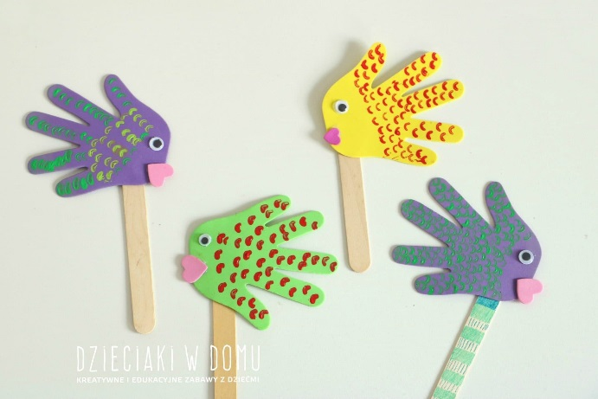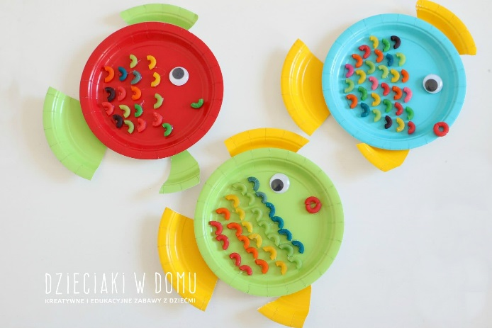
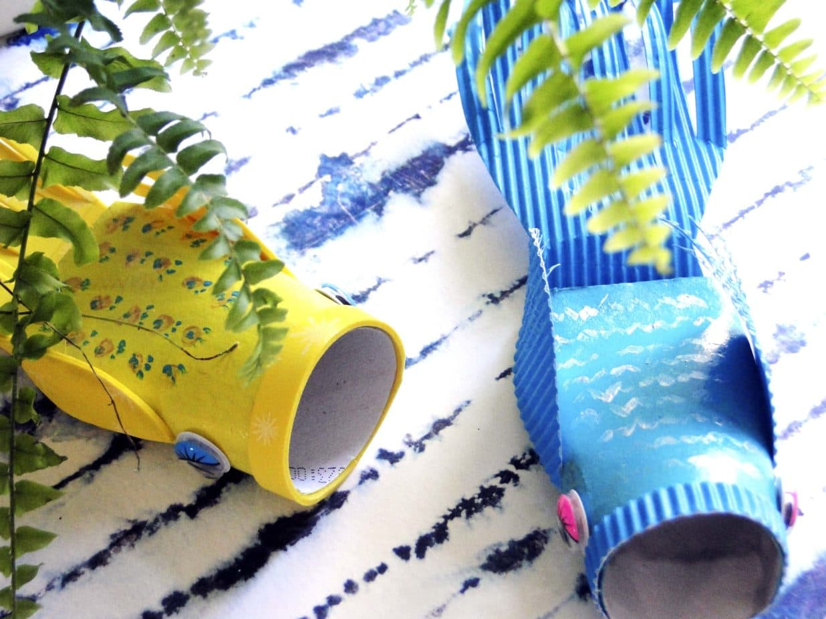

Malutko prawda? To taka wakacyjna niespodzianka ode mnie na koniec ;)
Dziękuję Wam bardzo kochane Sóweczki za dzielne i sumienne wykonywanie zadań, które dla Was przygotowywałam a Rodzicom z całego serca za to, że Was tak pięknie pilnowali. Niestety obecna sytuacja zaskoczyła dość mocno nas wszystkich, musieli Państwo postawić się w roli nauczyciela. Wiem, że to dopiero początek drogi Waszych dzieci, ale jak każdy etap naszego życia jest on również niezwykle ważny.
W imieniu całej placówki życzę Wam wszystkim udanych, bezpiecznych, niezapomnianych wakacji!
Pozdrawiamy serdecznie

PS: Zakończenia w tym roku nie organizujemy, ale można podejść do przedszkola po dyplom i książeczkę. Osoby, które boją się jeszcze kontaktu odbiorą rzeczy w następnym roku szkolnym

